МИНИСТЕРСТВО НАУКИ И ВЫСШЕГО ОБРАЗОВАНИЯ
РОССИЙСКОЙ ФЕДЕРАЦИИ
Государственное автономное профессиональное образовательное учреждение
«Тюменский техникум строительной индустрии и городского хозяйства»

ОТЧЕТ
по практической работе
по дисциплине «Разработка кода информационных систем»
на тему «IDEF-0»

Выполнили:  Обучающийся 1 курса,  группы ИСиП 25-11-1 |  |  |  |  |  |  |  |  |  |  |  |  |  |  |  | Николаев Иван
 | ^{(подпись)}
Проверила: |  |  |  |  |  |  |  |  |  |  |  |  |  |  |  | Гончарова Татьяна Викторовна
 | ^{(подпись)}

Тюмень, 2026
ОБЩИЙ ТЕРМИН

IDEF0 — методология функционального моделирования и графическая нотация, предназначенная для формализации и описания бизнес-процессов. Отличительной особенностью IDEF0 является её акцент на соподчинённость объектов. В IDEF0 рассматриваются логические отношения между работами, а не их временная последовательность.

IDEF-0 «Чёрный ящик»

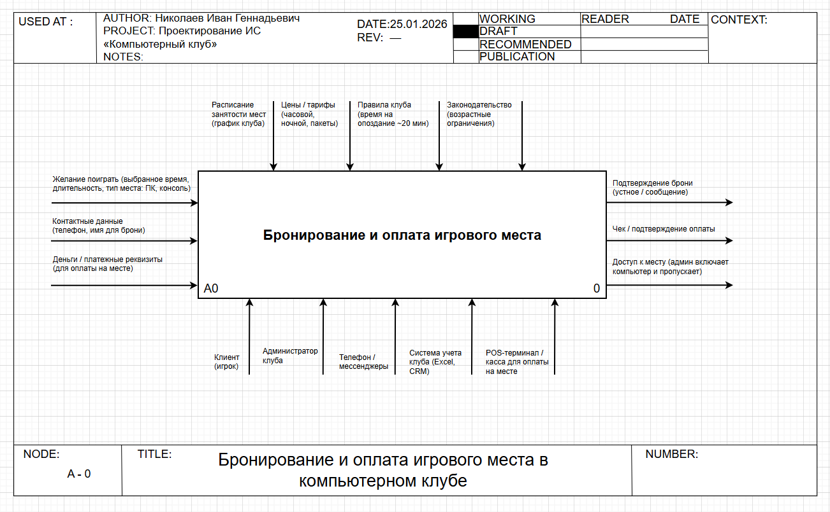

Я подготовил данную диаграмму IDEF0 по бизнес-процессу «Бронирование и оплата игрового места в компьютерном клубе» со стороны клиента как AS-IS – еще неавтоматизированная версия, без веб-приложения и онлайн-оплаты.

На входе мы имеем:
- Желание клиента
- Контактные данные
- Выбранное время и длительность
Клиент приходит первоначально со своим запросом в компьютерный клуб (по телефону, в мессенджер или лично), имея желание поиграть в определенное время и на определенном типе оборудования (ПК, консоль), а также готовность сообщить свои контактные данные для подтверждения брони.

В механизмах у нас есть только:
- Клиент
- Администратор клуба
- Телефон / мессенджеры (ВКонтакте, Telegram)
- Система учета клуба (Excel, простая CRM)
В механизмах у нас присутствуют преимущественно живые люди (администратор) и простые инструменты учета, без автоматизированных систем бронирования.

В управлении имеем:
- Расписание занятости мест
- Цены / тарифы (часовой, пакеты)
- Правила клуба (возраст 18+, время на опоздание ~20 мин)
- Законодательство (ФЗ-436 о возрастных ограничениях, 54-ФЗ о применении ККТ)

На выходе получаем:
- Подтверждение брони
- Доступ к игровому месту
- Чек / подтверждение оплаты

Также я подготовил диаграмму IDEF0 по бизнес-процессу «Бронирование и оплата игрового места в компьютерном клубе» со стороны клиента как TO-BE — целевая автоматизированная версия с использованием веб-приложения.

IDEF-0 «Декомпозиция»

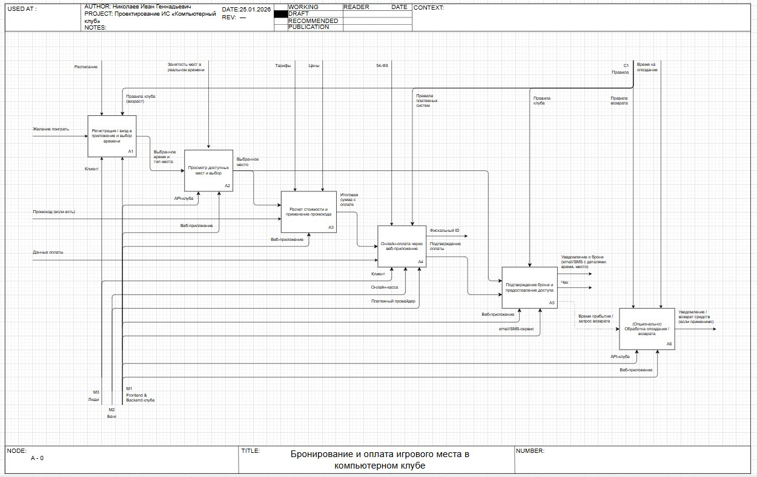

На входе мы имеем:
- Желание клиента
- Выбранное время и длительность
- Данные для оплаты
Клиент заходит в веб-приложение (сайт клуба), имея желание поиграть в удобное для него время и на нужном типе оборудования (ПК, консоль), а также готовность ввести данные для онлайн-оплаты (карта, СБП или другой способ).

В механизмах у нас есть только:
- Клиент
- Веб-приложение (сайт)
- API системы клуба
- Платежный провайдер (ЮКаssа, Т-Банк, СБП)
- Онлайн-касса
В механизмах преобладают автоматизированные компоненты: веб-приложение самостоятельно проверяет наличие мест, рассчитывает стоимость и проводит оплату без участия администратора.

В управлении имеем:
- Расписание занятости мест в реальном времени
- Цены / тарифы (часовой, пакеты, промокод)
- Правила клуба (возраст 18+, время на опоздание ~20 мин)
- Законодательство (ФЗ-436 о возрастных ограничениях, 54-ФЗ о фискализации, 152-ФЗ о персональных данных)
- Требования платежных систем (3D-Secure, PCI DSS)

На выходе получаем:
- Подтверждение брони (уведомление в email/SMS)
- Фискальный чек (по 54-ФЗ)
- Фиксация места в системе клуба для прибытия клиента

Краткое сравнение AS-IS и TO-BE

В AS-IS процессе ключевым узким местом является обязательно участие администратора на всех этапах, что приводит к задержкам, ошибкам учета и ограниченной доступности (только в рабочее время клуба). В TO-BE эти проблемы устранены за счет автоматизации: самостоятельный выбор места, онлайн-оплата, мгновенное подтверждение и уведомления. Это позволяет клубу работать 24/7, увеличить загрузку оборудования и снизить нагрузку на персонал.

Диаграмма декомпозиции TO-BE содержит 6 основных функций:
- А1: Регистрация/вход и выбор времени
- А2: Просмотр доступных мест и выбор
- А3: Расчет стоимости и применение скидок
- А4: Онлайн-оплата
- А5: Подтверждение брони и уведомление клиента
- А6: (Опционально) Обработка опоздания/возврата

Основной поток полностью автоматизирован, без передачи задач администратору.

